**Výpis z katastru nemovitostí, mapa, ortofotomapa, stanovisko školy a foto,**

**v k. ú. Mariánské Hory, obec Ostrava**



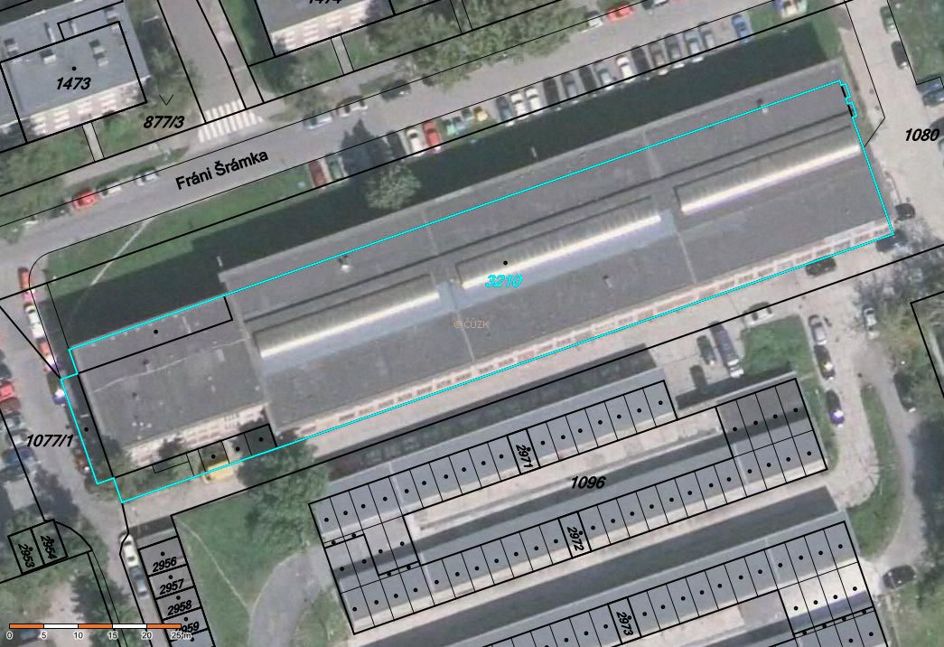

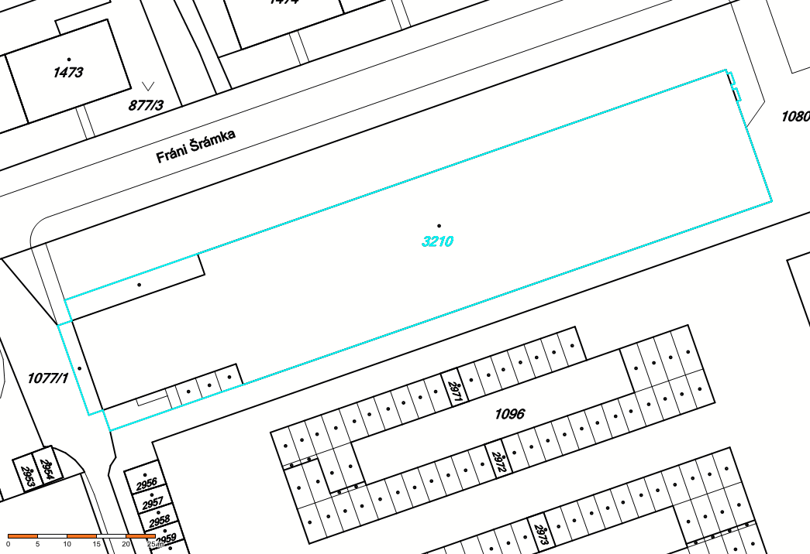

**From:** Kamila Mazurová [mailto:kamila.mazurova@zdrav-ova.cz]   
**Sent:** Tuesday, May 23, 2017 11:23 AM  
**To:** Šustková Alena <alena.sustkova@msk.cz>  
**Subject:** RE: stanovisko k prodeji a podklady pro znalce - budova na ul. F. Šrámka v Mar. Horách

Vážená paní Bc. Šustková,

děkuji za pozitivní informaci.

Jak víte, záležitost prodeje budovy je pro nás stále aktuální. Souhlasíme, že prodej je z hlediska stávajícího stavu nezbytný. Technický stav a kombinace haly s administrativní částí nám neusnadňuje udržovat ji celou v dobrém stavu, navíc se jedná o nepotřebný majetek, který škola nevyužívá již několik let.

Pan Mikulčák má pro znalce podklady připraveny.

Přeji krásný den.

sekretariát ředitelky školy

Střední zdravotnická škola a Vyšší odborná škola zdravotnická, Ostrava, příspěvková organizace  
Jeremenkova 754/2, 703 00  Ostrava

korespondenční adresa: 1. máje 11, 709 00  Ostrava  
tel.: 595 693 625  
e-mail: [kamila.mazurova@zdrav-ova.cz](mailto:kamila.mazurova@zdrav-ova.cz)

*Zvažte, prosím, zda je nutno tuto zprávu vytisknout! Šetřeme naše životní prostředí!   
Do you really need to print this e-mail? Consider the environment.*

*\*\*\**

**From:** Šustková Alena [<mailto:alena.sustkova@msk.cz>]   
**Sent:** Tuesday, May 23, 2017 10:32 AM  
**To:** [sekretariat@zdrav-ova.cz](mailto:sekretariat@zdrav-ova.cz)  
**Cc:** Pavla Grocholová ([pavla.grocholova@zdrav-ova.cz](mailto:pavla.grocholova@zdrav-ova.cz)) <[pavla.grocholova@zdrav-ova.cz](mailto:pavla.grocholova@zdrav-ova.cz)>; Bc. Ladislav Mikulčák <[ladislav.mikulcak@zdrav-ova.cz](mailto:ladislav.mikulcak@zdrav-ova.cz)>; Vajda Libor <[libor.vajda@msk.cz](mailto:libor.vajda@msk.cz)>; [miroslav.balnar@seznam.cz](mailto:miroslav.balnar@seznam.cz)  
**Subject:** FW: podklady pro znalce - pro budovu na ul. F. Šrámka v Mariánských Horách  
**Importance:** High

Dobrý den vážená paní ředitelko,

jak jsme avizovali, připravujeme prodej haly na ul. F. Šrámka, a to celé (tedy administrativní části a haly). Pro záměr prodeje nyní musíme zajistit znalecký posudek.

Prosíme, abyste připravili podklady, a poté dohodneme schůzku se znalcem a ostatní.

